Министерство сельского хозяйства
Российской Федерации

Департамент научно-технологической политики и образования

Кубанская государственная зональная машиноиспытательная станция

П р о т о к о л и с п ы т а н и й

№ 07-37-2006 (4020792)

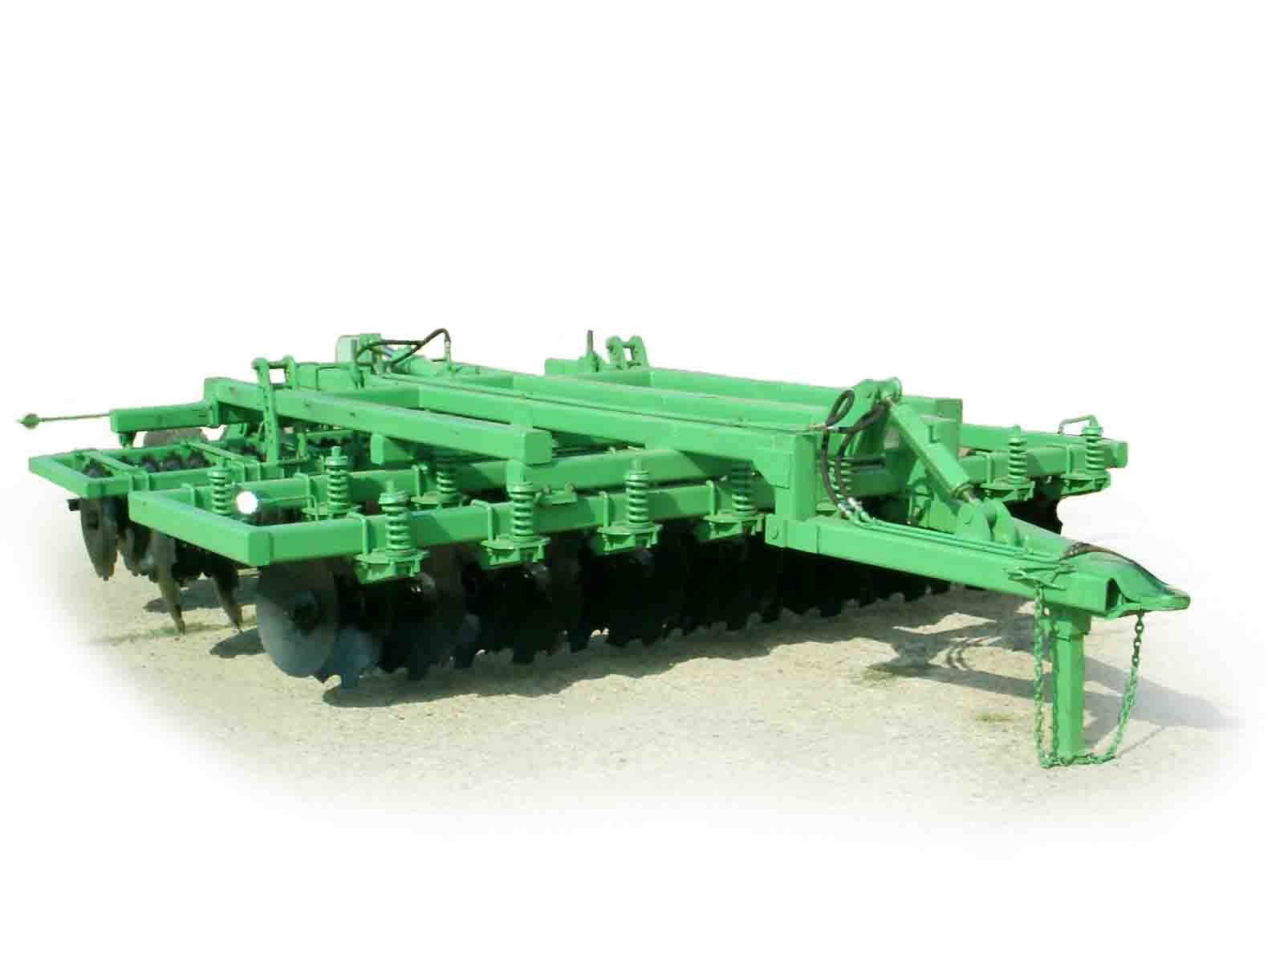

Борона дисковая БДК-4,0 "Дискокат"

Изготовитель (разработчик) | Адрес
ОАО "Петровское" | 356530, Ставропольский край,  г. Светлоград, ул. Привокзальная, 8

Результаты испытаний (краткие)
Борона дисковая БДК-4,0 "Дискокат"
Назначение |  | Борона дисковая БДК-4,0 "Дискокат" предназначена для поверхностной обработки уплотненных почв, уничтожения сорняков и измельчения растительных остатков после уборки толстостебельных пропашных культур, рыхления и подготовки почв под посев, а также для ухода за лугами, пастбищами и основной обработки почвы в почвозащитных, минимальных и энергосберегающих технологиях.
Качество работы:
Глубина обработки средняя, см |  |  |  |  |  |  | 8,0-13,0
Крошение почвы, %,  размер фракций, мм:  - до 50 |  |  |  |  |  |  | 73-93,6  (за один проход)
Подрезание растительных остатков, % |  |  |  |  |  |  | 100
Измельчение пожнивных остатков (подсолнечник), %,
длина отрезков, см:
- до 10 |  |  |  |  |  |  | 50,2
Заделка растительных остатков, % |  |  |  |  |  |  | 53,8-100
Производительность
за 1 час основного времени, га: |  |  |  |  | 4,00-4,20
Условия эксплуатации:
- навеска (присоединение) на трактор (способ агрегатирования) |  |  |  |  | Прицепная, гидрофицированная
- перевод в рабочее и транспортное положение |  |  |  |  | Гидравлический с установкой дискаторов вручную
- настройка рабочих органов |  |  |  |  | Механической установкой катка  и с помощью винтового механизма положение прицепа
- время подготовки машины к работе (навеска), ч |  |  |  |  | 0,11
Агрегатирование |  |  |  |  | С тракторами класса К-700А
Потребляемая мощность, кВт |  |  |  |  | 125,00-167,00
Трудоемкость ежесменного ТО, чел.-ч |  |  |  |  | 0,38
Эксплуатационная надежность |  |  |  |  | Удовлетворительная
Удобство управления |  |  |  |  | Удобно
Безопасность выполнения работ |  |  |  |  | Обеспечена
Описание конструкции машины
Борона дисковая БДК-4,0 "Дискокат" является рамной конструкцией на ходовых колесах, соединяемой с трактором с помощью прицепа.
Рама состоит из центральной продольной части, к которой подвешены секции с батареями дисков, и батарея катков. Подвешенные батареи дисков образуют две линии - переднюю и заднюю (по восемь батарей в каждой), отличающиеся друг от друга положением дисков. Диски передних батарей работают относительно оси бороны – "вразвал" (вправо), а диски задней линии батареи – "всвал" (влево). Все диски сферические вырезные и взаимозаменяемые в своем ряду, а в первом ряду справа стоят сферические сплошные диски. Угол атаки дисков постоянный каждой из батарей, составляет 15°.
Для управления бороной на раме и колесном ходе монтируются: гидравлическая система с одним цилиндром, которая поднимает всю борону в транспортное положение и механизм регулировки положения прицепа. Давление массы бороны на один диск составляет 159,3 кг.
Техническая характеристика
Показатели |  |  |  |  |  | Численные значения
Габаритные размеры машины, мм:
- в рабочем положении
- длина |  |  |  |  |  | 6950
- ширина |  |  |  |  |  | 4370
- высота |  |  |  |  |  | 1210
- в транспортном положении
- длина |  |  |  |  |  | 7110
- ширина |  |  |  |  |  | 4370
- высота |  |  |  |  |  | 1410
Рабочая ширина захвата, м |  |  |  |  |  | 3,8-4,0
Глубина обработки, см |  |  |  |  |  | 8,0-13,0
Масса машины, кг |  |  |  |  |  | 5190
Рабочая скорость, км/ч |  |  |  |  |  | 9,5-12,0

Результаты испытаний
Качество  работы | Дисковая борона БДК-4,0 "Дискокат" в агрегате с трактором К-700А работала на различных фонах: на стерне подсолнечника и пшеницы (II след).  Условия работы были типичными для зоны (влажность – 23,5 %, твердость – 1,2 МПа в обрабатываемом слое).  На всех фонах все показатели качества: гребнистость, подрезание растительных остатков, заделка растительных остатков в почву, измельчение растительных остатков и крошение почвы соответствуют требованиям ТУ.  Показатели надежности бороны в основном соответствуют требованиям ТУ, за исключением наработка на отказ – 75,5, что ниже норматива ТУ – 100 ч, но при этом коэффициент готовности с учетом оперативного времени равен 0,99.
Производительность |  |  | Производительность за 1 час, га:
 |  |  | - основного времени |  |  |  |  | 4,00-4,20
 |  |  | - технологического времени |  |  |  |  | 3,62-3,85
 |  |  | - сменного времени |  |  |  |  | 2,81-2,99
 |  |  | - эксплуатационного времени |  |  |  |  | 2,75-29,2
 |  |  | - удельный расход топлива за время  сменной работы, кг/га |  |  |  |  | 8,32-8,41
 |  |  | - скорость движения, км/ч |  |  |  |  | 10,5-11,1
Безопасность движения |  |  | Безопасность движения агрегата по дорогам обеспечивается полностью.  Транспортная скорость – до 15 км/ч.  Габаритные размеры бороны дисковой БДК-4,0 соответствуют ГОСТ 12.2.111-85 и на безопасность движения влияния не оказывают.
Техническое  обслуживание |  |  | При обслуживании (ТО) бороны дисковой БДК-4,0 проводится ежесменное техническое обслуживание:  - трудоемкостью ЕТО – 0,38 чел.-ч.  - сезонное ТО проводится при постановке на хранение.

Заключение по результатам испытаний
В целом по результатам испытаний можно сделать заключение, что борона дисковая БДК-4,0 "Дискокат" в агрегате с трактором К-700А соответствует своему назначению, надежно выполняет технологический процесс, обеспечивая при этом эксплуатационно-технологические показатели, в основном соответствующие требованиям ТУ.
В целом борона БДК-4,0 вписывается в применяемые в зоне МИС технологии возделывания сельскохозяйственных культур и найдет свое применение в хозяйствах АПК зоны Кубанской МИС.

Испытания проведены: |  |  |  | ФГУ "Кубанская МИС"  Краснодарский край,  г. Новокубанск-3, ул. Кутузова, 5
Испытания провел: |  |  |  | Захаров Максим Александрович
Источник информации: |  |  |  | Протокол испытаний  № 07-37-2006 (4020792)  от 22 ноября 2006 года

